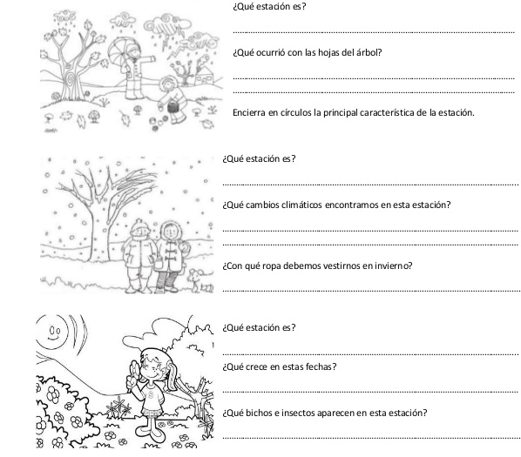
GUÍA 2: “ESTACIONES DEL AÑO”.
Objetivo: - Reconocer las estaciones del año. – Diferenciar las estaciones. – Nombrar características de cada estación.
Nombre:

¿Qué estación es?

¿Qué les pasa a las hojas de los árboles?
__________________________________________________
Encierra en un círculo la principal característica de la estación.

¿Qué estación es?

¿Qué cambios climáticos encuentras en esta estación?
___________________________________________________
¿Qué ropa debemos usar en esta estación?
___________________________________________________

¿Qué estación es?

¿Qué crece en esta fecha?
__________________________________________________
¿Qué bichos e insectos conoces que aparecen en esta estación?
____________________________________________________

¿Qué estación es?

¿Qué hacemos en esta estación?

_______________________________________________
¿Cómo es el clima en esta estación?
_______________________________________________

Selecciona y colorea la prenda según su uso en cada estación.
Utiliza
- Naranjo para el verano
- Café para el otoño
- Celeste para el invierno
- Verde para la primavera

